органов местного самоуправления
Садовского сельсовета

№ 8/1 от 19.08.2020г

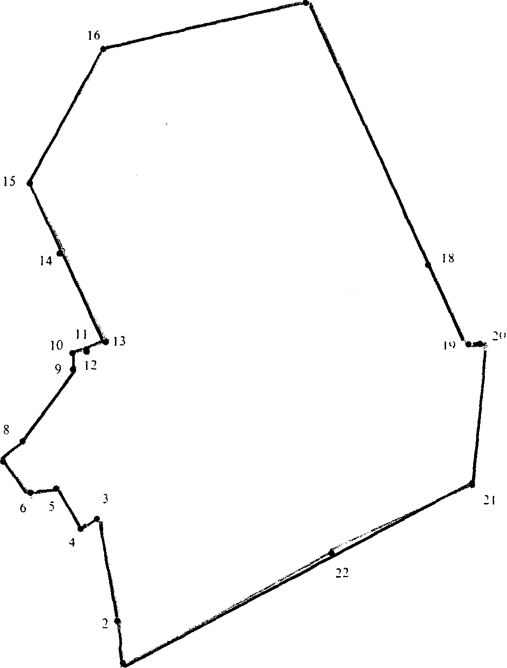

СОДЕРЖАНИЕ:
- Постановление № 38 от 13.08.2020г. «О внесении изменений в постановление администрации Садовского сельсовета Краснозерского района Новосибирской области от 31.07.2020 №37 «О выделении специальных мест для размещения печатных агитационных материалов на территории избирательных участков Садовского сельсовета Краснозерского района Новосибирской области».
- Постановление № 39 от 19.08.2020г. «О создании рабочей комиссии по проверке потребителей тепловой энергии к отопительному сезону 2020-2021 годов».

АДМИНИСТРАЦИЯ
САДОВСКОГО СЕЛЬСОВЕТА
КРАСНОЗЕРСКОГО РАЙОНА
НОВОСИБИРСКОЙ ОБЛАСТИ

ПОСТАНОВЛЕНИЕ
от 13.08.2020 № 38
п. Садовый

О внесении изменений в постановление администрации Садовского сельсовета Краснозерского района Новосибирской области от 31.07.2020 №37 «О выделении специальных мест для размещения печатных агитационных материалов на территории избирательных участков Садовского сельсовета
Краснозерского района Новосибирской области»

На основании протеста № 7/228в-2020 от 11.08.2020 года прокуратуры Краснозерского района Новосибирской области на отдельные положения постановления № 37 от 31.07.2020 года «О выделении специальных мест для размещения печатных агитационных материалов на территории избирательных участков Садовского сельсовета Краснозерского района Новосибирской области» администрация Садовского сельсовета Краснозерского района Новосибирской области
ПОСТАНОВЛЯЕТ:
1.Внести в постановление администрации Садовского сельсовета Краснозерского района Новосибирской области от 31.07.2020 № 37 «О выделении специальных мест для размещения печатных агитационных материалов на территории избирательных участков Садовского сельсовета
Краснозерского района Новосибирской области» следующие изменения:
1.1. Пункт 1 изложить в новой редакции:
Определить места для размещения печатных агитационных материалов на территории избирательных участков:
-На территории избирательного участка № 522:
1) на информационном стенде в помещении магазина «Русь» по адресу п.Садовый, ул.Школьная, 10 (по согласованию).
-На территории избирательного участка № 523:
1)на информационном стенде в помещении Урожайного фельдшерско-акушерского пункта по адресу п.Урожайный, ул.Центральная,16 (по согласованию);
-На территории избирательного участка № 524:
1) на информационном стенде в помещении торгового павильона ИП Видякина Н.И.по адресу:ориентир п.Целинный, ул.Школьная (по согласованию)
1.2. Пункт 2 изложить в новой редакции:
Установить, что зарегистрированным кандидатам и избирательным объединениям на определенных настоящим Постановлением местах для размещения печатных агитационных материалов, выделяется равная площадь.
2.Опубликовать настоящее постановление в периодическом печатном издании «Бюллетень органов местного самоуправления Садовского сельсовета» и на официальном сайте администрации Садовского сельсовета в сети Интернет.
3.Контроль за исполнением настоящего постановления оставляю за собой.

Глава Садовского сельсовета
Краснозерского района
Новосибирской области Н.Н. Пуртов

С.А.Бондарева
73-134

АДМИНИСТРАЦИЯ
САДОВСКОГО СЕЛЬСОВЕТА
КРАСНОЗЕРСКОГО РАЙОНА
НОВОСИБИРСКОЙ ОБЛАСТИ

П О С Т А Н О В Л Е Н И Е

от 19.08.2020 п. Садовый № 39

О создании рабочей комиссии по проверке
потребителей тепловой энергии
к отопительному сезону 2020-2021 годов

В целях своевременной и бесперебойной работы объектов теплоэнергетического хозяйства и снабжения потребителей тепловой энергией к предстоящему отопительному сезону 2020-2021гг.
ПОСТАНОВЛЯЮ:
1. Создать комиссию по проверке готовности потребителей тепловой энергии Садовского сельсовета Краснозерского района Новосибирской области к работе в осенне-зимний период 2020-2021 годов в составе:
1) Пуртов Н.Н.- глава Садовского сельсовета,
2) Нестерок Т.И.- директор МКОУ Садовской СОШ,
3) ТюлееваА.Н.- специалист 1р. администрации Садовского сельсовета,
4) Петрова Л.М. - специалист 1р. администрации Садовского сельсовета.
2. Провести проверку готовности потребителей тепловой энергии к работе в осенне-зимний период 2020-2021годов.
3. Настоящее постановление опубликовать в периодическом печатном издании «Бюллетень органов местного самоуправления Садовского сельсовета»
4. Контроль за исполнением настоящего постановления оставляю за собой.

Глава Садовского сельсовета
Краснозерского района
Новосибирской области Н.Н. Пуртов

Л.М. Петрова
73-134

УТВЕРЖДАЮ:
Глава Садовского сельсовета
______________________ Н.Н. Пуртов
«19» августа 2020 г
ПРОГРАММА
«Проведение проверки готовности объектов потребителей тепловой энергии к отопительному периоду 2020-2021»
Содержание

1. Перечень объектов подлежащих проверке готовности к ОЗП 2020-2021гг
2. Сроки проведения проверки готовности объектов
3. Перечень документов, проверяемых в ходе проведения проверки готовности

1. Перечень объектов подлежащих проверке готовности к ОЗП 2020-2021г
МКОУ «Садовская СОШ»
2. Сроки проведения проверки готовности объектов потребления тепловой энергии.
После завершения ремонтных работ необходимо организовать сдачу объектов потребления тепловой энергии до 29.08.2020 года.

3. Перечень документов, проверяемых в ходе проведения проверки готовности объектов потребления тепловой энергии.

1 Акты устранения выявленных нарушений в тепловых и гидравлических режимах работы тепловых энергоустановок.
2 Акты проведение промывки оборудования и коммуникаций теплопотребляющих установок;
3Акты выполнение плана ремонтных работ и качество их выполнения;
4 Акты осмотра состояние утепления зданий (чердаки, лестничные клетки, подвалы, двери) и центральных тепловых пунктов, а также индивидуальных тепловых пунктов;
5 Отсутствие задолженности за поставленные тепловую энергию (мощность);
6 Акты проведение испытания оборудования теплопотребляющих установок на плотность и прочность.
7 Акты готовности объектов потребления тепловой энергии.

Соучредители:
администрация Садовского сельсовета

Совет депутатов Садовского сельсовета
Адрес редакционного Совета: 632922 НСО Краснозерский район,

п. Садовый, ул. Почтовая ,10

тел.8-383-57-73-134
Председатель редакционного
Совета: Н.Н. Пуртов, тел.73-202

Тираж 30 экз.

